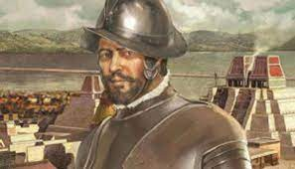
Nombre y apellidos | Hernán Cortés | Lugar y fecha de nacimiento | 1485, Medellín, España
Años en los que vivió | 1485 - 1547 | Nombre de un acontecimiento importante ocurrido en su época | En 1521, Hernán Cortés, al mando de un reducido grupo de españoles y de una coalición de pueblos indígenas, conquistó la ciudad de Tenochtitlán, poniendo fin al poderoso Imperio azteca
Destacó por | Hernán Cortés se destacó por las alianzas con los indígenas en la conquista de América.

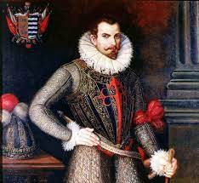

Nombre y apellidos | Pedro de Alvarado | Lugar y fecha de nacimiento | 1485, Badajoz, España
Años en los que vivió | 1485_ 1541 | Nombre de un acontecimiento importante ocurrido en su época | La matanza del Templo Mayor.
Destaco por | Fue el primero en navegar el río Papaloapan, razón por la cual la población cercana a la desembocadura del río se le bautizó con el nombre de "Alvarado

